CT-1Plus多功能全自动滴定仪

报告：上海禾工科学仪器有限公司
数据档案：2017071801
---案例名称---
CT-1Plus电位滴定仪分析酚醛树脂中六次甲基四胺的含量

---目的---
六亚甲基四胺主要用作树脂和塑料的固化剂、氨基塑料的催化剂和发泡剂、橡胶硫化的促进剂、纺织品的防缩剂等。本文采用盐酸滴定法直接测定酚醛树脂中六亚甲基四胺的含量。

---仪器配置---
- CT-1Plus电位滴定仪
- 搅拌台
- PH复合电极65-1J
- 100mL滴定杯

---试剂---
滴定剂： 0.2mol/L盐酸溶液 | 溶剂： 丙酮：水=9:1
样品： 酚醛树脂 | 反应物：无

---测定方法---
在测试样品没有酸性和碱性添加物干扰分析结果的情况下，采用标定好的盐酸滴定剂直接滴定。
称取1.9g--2.1g(精确至0.001g)树脂于100mL烧杯中，加入40mL丙酮-水混合溶剂，在室温溶解后置于电位滴定仪上，设置好滴定方法进行滴定，测量结束仪器会自动计算结果并显示在屏幕上。
结果计算公式：ω%=V×C×140.2÷m÷10
式中: V ——耗用HCL滴定剂的体积( ml ）；
C ——HCL滴定剂的浓度( ml ）；
m ——试样的质量( g )；

---仪器参数---
终点模式：智能判断终点  终点判断体积：前0.5；后0.3  最慢滴加体积：7uL  每滴间隔时间：600ms | 终点判断微分值：20  斜率计算间隔：4  最高滴定速度：4  搅拌速度：200

HOGON电位滴定样品测定记录

样品来源：山西用户提供 | 环境湿度：55% | 环境温度：25 ℃
样品测定记录：

样品名称 | 酚醛树脂1
测定次序 | 进样量 | 终点体积 | 含量结果
1 | 2.000 g | 5.9121 mL | 8.7550%
2 | 2.001 g | 5.9091 mL | 8.7461%
分析时长：约5min |  | 结果平均值：8.7505% | RSD值：0.072%

样品名称 | 酚醛树脂2
测定次序 | 进样量 | 终点体积 | 含量结果
1 | 1.997 g | 9.2852 mL | 13.7707%
2 | 2.002 g | 9.3549 mL | 13.8394%
分析时长：约5min |  | 结果平均值：13.8051% | RSD值：0.35%

---滴定曲线---
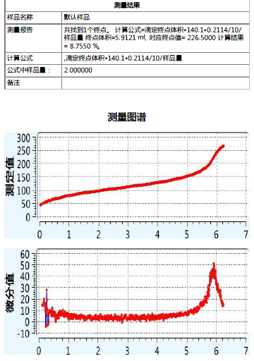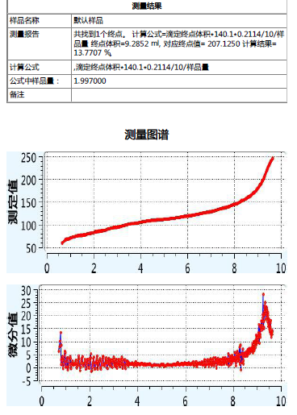
样品测定

